Лог, История, Статистика

В нижней части страницы реализованы информационные вкладки (Рис.1):

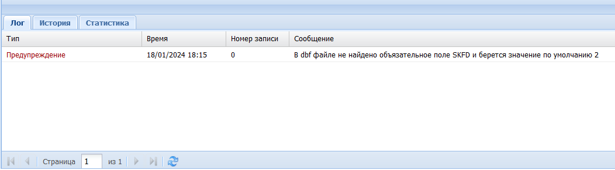
Рисунок – 1

- Лог (отображение выявленных ошибок в загрузке данных);
- История (отображение исторической информации выполненных действий по загрузке файлов).
- Статистика (введение статистики по статусам пакетов (загруженных файлов);

Ход загрузки файлов можно отследить в нижней панели окна, во вкладках Лог и История (Рис.1-2).

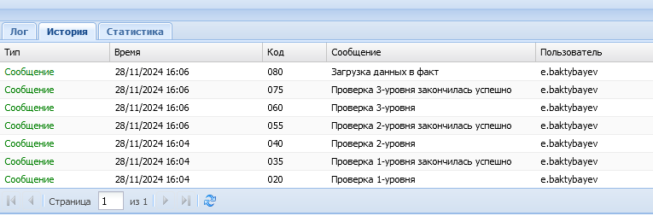
Рисунок – 2

Вкладка Статус показывает общее состояние модуля «Автоматическая загрузка данных» (Рис.3).

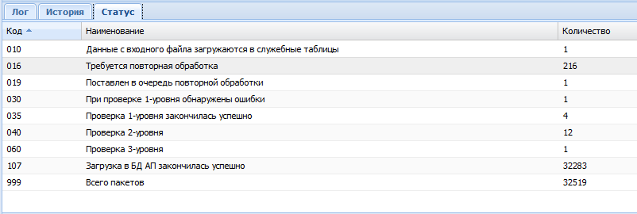
Рисунок – 3

Перечень всевозможных статусов приведен в таблице 1.
Таблица 1
Код | Статус
010 | Данные с входного файла загружаются в служебные таблицы
020 | Проверка 1-уровня
030 | При проверке 1-уровня обнаружены ошибки
040 | Проверка 2-уровня
050 | При проверке 2-уровня обнаружены ошибки
060 | Проверка 3-уровня
070 | При проверке 3-уровня обнаружены ошибки
080 | Загрузка данных в базу
090 | При загрузке данных в базу произошла ошибка
100 | Загрузка данных в базу закончилась успешно
120 | Временно заблокировано
011 | При загрузке данных с входного файла в служебные таблицы произошла ошибка
130 | Поставлено на удаление
009 | Необходимо повторно отправить файл
110 | Загруженные данные в базу удалены
016 | Требуется повторная обработка
015 | Данные с входного файла загружены в служебные таблицы
019 | Поставлен в очередь повторной обработки
035 | Проверка 1-уровня закончилась успешно
055 | Проверка 2-уровня закончилась успешно
075 | Проверка 3-уровня закончилась успешно
018 | Произошла системная ошибка
076 | Проверка 4-уровня
077 | При проверке 4-уровня обнаружены ошибки
078 | Проверка 4-уровня закончилась успешно
105 | Поставлен в очередь на отправку в ИАС Талдау
107 | Загрузка в БД АП закончилась успешно
106 | Не удалось отправить в ИАС Талдау, не работает Компонент ИК

В системе предусмотрены контроли при загрузке пакетов. Система проверяет содержимое файла. Если система выявляет ошибку, то создается запись во вкладке Лог.

